**Links para downloads**

**Dados Explorados**

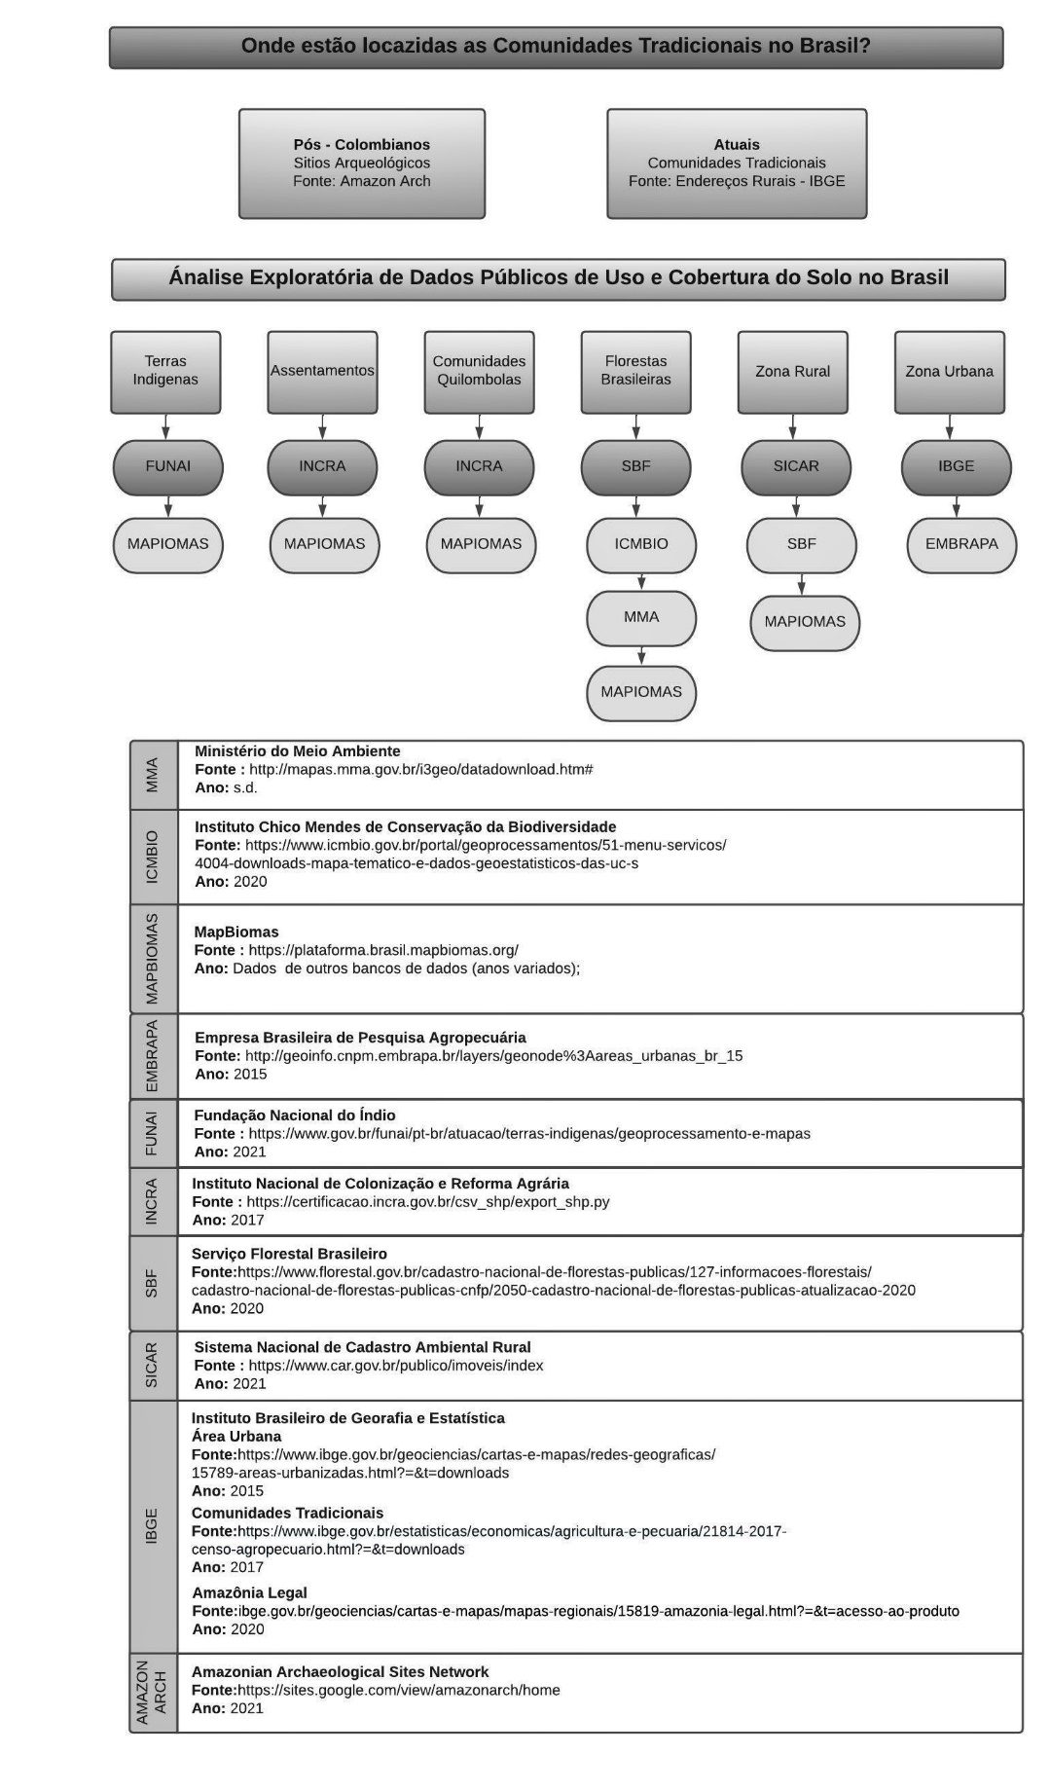

**MMA:** áreas especiais- unidades de conservação

<http://mapas.mma.gov.br/i3geo/datadownload.htm#>

**ICMBIO:** <https://www.icmbio.gov.br/portal/geoprocessamentos/51-menu-servicos/4004-downloads-mapa-tematico-e-dados-geoestatisticos-das-uc-s>

**MAPBIOMAS:** <https://plataforma.brasil.mapbiomas.org/>

**EMBRAPA :** <http://geoinfo.cnpm.embrapa.br/layers/geonode%3Aareas_urbanas_br_15>

**FUNAI:** <https://www.gov.br/funai/pt-br/atuacao/terras-indigenas/geoprocessamento-e-mapas>

**INCRA:** <https://certificacao.incra.gov.br/csv_shp/export_shp.py>

**SBF:** <https://www.florestal.gov.br/cadastro-nacional-de-florestas-publicas/127-informacoes-florestais/cadastro-nacional-de-florestas-publicas-cnfp/2050-cadastro-nacional-de-florestas-publicas-atualizacao-2020>

**SICAR**: <https://www.car.gov.br/publico/municipios/downloads>

**IBGE:**

**AREAS UBARNAS:**  <https://www.ibge.gov.br/geociencias/cartas-e-mapas/redes-geograficas/15789-areas-urbanizadas.html?=&t=acesso-ao-produto>

**AMAZONIA LEGAL:** <https://www.ibge.gov.br/geociencias/cartas-e-mapas/mapas-regionais/15819-amazonia-legal.html?=&t=acesso-ao-produto>

**COMUNIDADES TRADICIONAIS:**censo_agropecuario_2017- cadastro_nacional_enderecos... <https://www.ibge.gov.br/estatisticas/economicas/agricultura-e-pecuaria/21814-2017-censo-agropecuario.html?=&t=downloads>

**MUNICIPIOS/ESTADOS**: município_2020 – Brasil-BR: <https://www.ibge.gov.br/geociencias/organizacao-do-territorio/malhas-territoriais/15774-malhas.html?edicao=30138&t=downloads>

**AMAZONARCH:** não disponível – arquivo em csv e shapefile na pasta